6.1力 培优练习
一、选择题
1．下列改变物体运动状态的力是（ ）
A．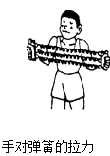 B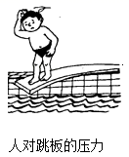．
C．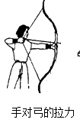 D．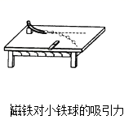
2．俗话说“一个巴掌拍不响”，这是因为( )
A．物体间力的作用是相互的
B．人不会只有一个巴掌
C．一个巴掌的力太小
D．只有一个物体也可以产生力的作用
3．乒乓球比赛中，有时会出现“擦网球”，乒乓球擦网前后运动状态的变化情况是( )
A．只改变了运动快慢
B．只改变了运动方向
C．运动快慢和运动方向都发生了变化
D．运动快慢和运动方向都不发生变化
4．下列说法不正确的是（ ）
A．力是物体对物体的作用
B．受力物体同时也一定是施力物体
C．只有相互接触的物体，才可能有力的作用
D．力的大小、方向、作用点都能够影响力的作用效果
5．“以卵击石”导致卵破，此情境中的施力物体是（ ）
A．人 B．手 C．石 D．卵
6．下列关于力的讨论，说法正确的是
A．用手拍桌子，只有桌子受到力的作用
B．用手拍桌子，手会觉得痛，因此手受到力，桌子不受力
C．用手拍桌子，手对桌子施力，桌子也对手施力
D．以上说法都不正确
7．以下是我们生活中常见到的几种现象:
①用力捏橡皮泥，橡皮泥形状发生变化②乒乓球撞击在球拍上被弹回③用力握小皮球，球变瘪了④一阵风把地面上的树叶吹得漫天飞舞; 在这些现象中，物体因为受力而改变运动状态的是
A．①② B．②④
C．③④ D．②③④
8．如图运动项目图标，其中没有应用“力的作用是相互的”这一原理的是 ( )
A．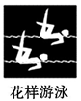 B．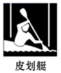
C．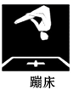 D．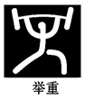
9．关于力的概念，下列说法正确的是 ( )
A．力是物体对物体的作用
B．一个物体受力时，它一定与其他物体相互接触
C．彼此不接触的物体之间不可能有力的作用
D．彼此接触的物体之间一定有力的作用
10．下列关于力的作用效果的说法中，正确的是
A．物体的运动状态改变了，一定受到了力的作用
B．物体受到力的作用，运动状态一定改变
C．物体的形状改变了，一定受到了力的作用
D．以上说法均正确
二、填空题
11．如图所示，用手指向下压铅笔尖，手感到疼痛，这是因为____对手施加了力的作用；如果以笔为研究对象，施力物体是____．
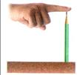
12．日常生活中所说的“一个巴掌拍不响”，这句话所含的物理道理是 ___________ 。
13．放在水平桌面上静止的物体，受到______和__________________两个力的作用，它们的施力物体______和______，这两个力的关系是______．
14．力不能脱离____而存在,当讨论力时,一定涉及___个物体,一个是____物体,另一个是____物体。
15．如图（1）所示，说明力可以改变____；如图（2）所示，说明力可以使物体由____变为____，图（3）说明力可以改变____，总之力可以改变____．
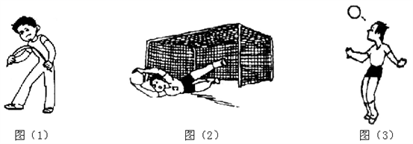
16．如图所示，甲、乙二个情景能反映不同的物理知识，其中图_____能表示力能使物体运动状态发生改变；图______能表示力可以使物体形状发生改变。扣球过程中运动员的手会感到疼痛，说明物体间力的作用是_____的。
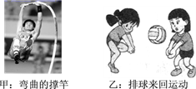
17．踢球时，脚对球施加有力的作用，同时________也受到球的作用力，这个事例说明________ 。
18．如图所示，用手指压圆珠笔芯，笔芯会弯曲，这个实验说明力可以改变物体的________．同时手指感到疼痛，说明物体间力的作用是________的．
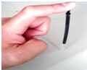
19． 如图所示，游泳时向后划水，人向前运动，推动人向前运动的力的施力物体是___，此现象说明力的作用是___．

20．在以“力”为主题的辩论赛中，正方和反方提出了许多观点，小明把他们的观点归纳整理如下表.你认为正确的观点有___________(只填序号).
 | 正方 | 反方
观点 | 1.两个物体相接触，就一定有力的作用 | 2.两个物体接触，但不一定有力的作用
观点 | 3.两个物体不接触，一定没有力的作用 | 4.两个物体不接触，也可能有力的作用
观点 | 5.力不能脱离物体而单独存在 | 6.力可以脱离物体而单独存在
观点 | 7.力的产生总涉及两个及两个以上物体 | 8.一个物体也可以产生力的作用
三、解答题
21．小明同学为了探究力的作用的相互性，他取来两只鸡蛋并将它们相碰，但结果却发现只碰破其中的一只，为此，他对“相互作用的两个力大小相等”感到大惑不解，请你谈谈对小明同学这一探究结果的认识．
22．如图所示，学习了“力”后，小红和同学交流她对力的认识，你认为她的说法正确吗？为什么？
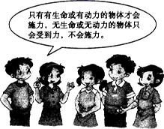
23．小明同学坐在写字台前看书，电风扇吹来阵阵凉风，他感到十分惬意，也引起了他的好奇和思考．他想：空气受到风扇给的力被吹出，电风扇是否也一定受到力的作用？对此，小明进行了探究．他选用的器材、实验步骤和观察到的现象如下：
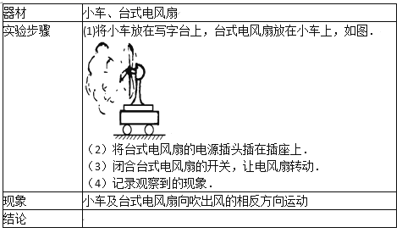（1）小明同学得到的正确结论是什么？这个结论的物理道理是什么？
（2）科学探究的过程一般有下列步骤：提出问题、猜想与假设、制定计划与设计实验、进行实验与收集证据、分析与论证、评估、交流与合作．小明完成的本次探究过程，采用的探究步骤有哪些？（请按合理的顺序写出）
（3）此原理可应用在某些交通工具上，试举一例。
（4）这类交通工具在月球上能否工作？为什么？

答案
1．D
2．A
3．C
4．C
5．C
6．C
7．B
8．D
9．A
10．AC
11．铅笔 手
12．力发生在两个及两个以上的物体间
13．重力 支持力 地球 桌面 平衡力
14． 物体 两 施力 受力
15． 物体形状 运动 静止 物体运动方向 物体运动状态
16． 乙 甲 相互
17．脚 物体间力的作用是相互的
18．形状 相互
19．水 相互的
20．2、4、5、7
21．碰撞时相互作用的两个力大小是相等的，但两只鸡蛋壳的强度不同，强度大的不破，强度小的则破了
22．不对．因为物体间力的作用是相互的，一个物体在对另一个物体主动施力的同时，也会受到另一个物体给予它的反作用力，而另一个物体也经常会是“无生命或无动力的”．比如，人推墙时，墙也会推人．
23． 电风扇也受到力的作用 力的作用是相互的 提出问题、猜想与假设、制定计划与设计实验、进行实验与收集证据、分析论证； 火箭升空 不能 月球上没有空气

